、1、商家基本要求。商家必须具有喀什市或疏勒县营业执照和税务登记证，营业范围符合本次采购内容；且为政采云平台注册用户，有政采云平台网上超市实际交易业绩。以下商家不得报价： 被相关部门警告、处理未满1年的；被采购者投诉，未结案的；3年内差评5个以上，就近1年内交易差评2个以上的（含2个），以上时间点以发布询价公告之日起逆推。
2.消防应急灯、安全出入指示灯需中标单位配送到指定位置，上班时间配送，其他时间不接受配送，不接受快递配送. 2. 严格按照表格清单供货，若出现所配送产品非招标文件上列明品种，甲方有权拒绝支付前期所有货款。如出现响应时间未达到甲方要求，影响甲方正常工作，甲方有权拒绝支付前期所有货款，并终止合同。 5. 对被终止合同的供应商，本学校将如实提报当地财政、教育系统及政采云平台，对不合格供应商按照政采规定给与相应处罚。 6. 因工作需要，时间紧张。中标单位无故要求放弃中标资格的，我单位将根据政采云相关规定，上报有关单位，做恶意投标处理
商品品牌，谋福80692CC，电压 (V)：220VV，质保时间 (个月)：1个月、颜色分类：白色，供电时间大于90分钟，双头消防应急灯 光源类型，led。
供货商安排人过来调试好，相关人员的培训工作、我们不接受快递发货，中标以后，中标方提供样本，我们验收合格以后送货，否则本单位有权拒绝接货，终止合同，全部后果供货商负责，所以投标方仔细看完以后投标，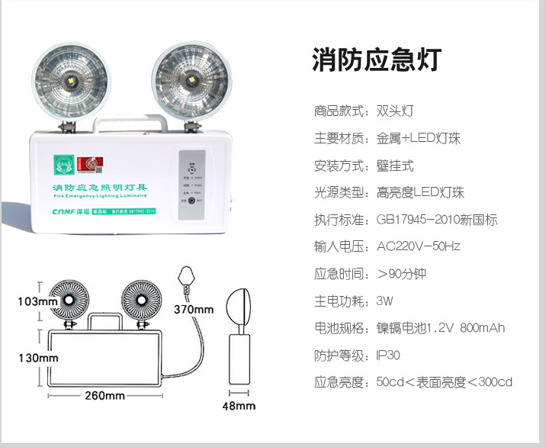
商品，援邦RF-S-SX，双面单向